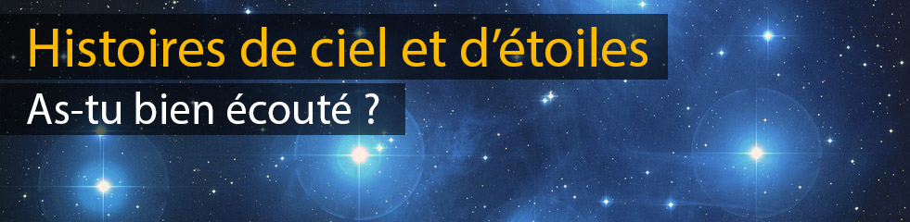

Voici trois questions qui te permettront de savoir si tu as bien écouté ces histoires de planètes tournant autour d’étoiles lointaines. Si tu n’as pas la réponse, tu peux bien sûr réécouter !

1 – Combien de planètes tournant autour de l'étoile Beta Pictoris ont été découvertes par l'astronome Anne-Marie Lagrange ?

2 – Où - sur la sphère céleste - se trouve la toute première planète découverte en dehors de notre système solaire : 51 Peg ?

3 – Comment nomme-t-on ces planètes tournant autour d’autres étoiles que notre Soleil ?

A bientôt pour une nouvelle planète, étoile ou constellation !

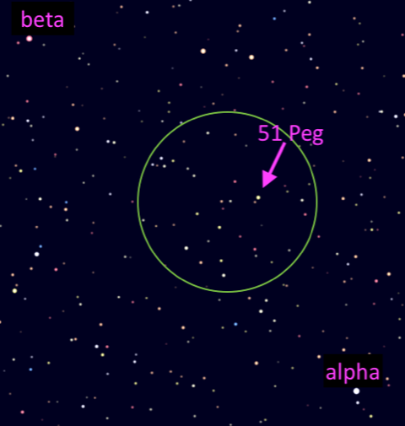
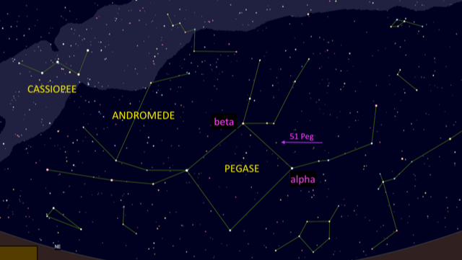
Ci-dessus : une carte du ciel à Paris, le 1 août à 23:00. Le grand carré de Pégase se lève à l’Est. Tu y repères les deux étoiles brillantes alpha et beta, qui sont deux sommets du carré, ainsi que l’étoile 51 Peg, tout juste visible à l’œil nu par nuit noire et sans Lune.
A droite, une seconde carte permettant de voir plus facilement l’étoile 51 Peg avec une paire de jumelles, dont le champ est approximativement donné par le cercle. Tu vois plus d’étoiles, à toi de te repérer ! Quant aux planètes, là, il ne faut pas trop demander, il te faudrait un énorme télescope.

